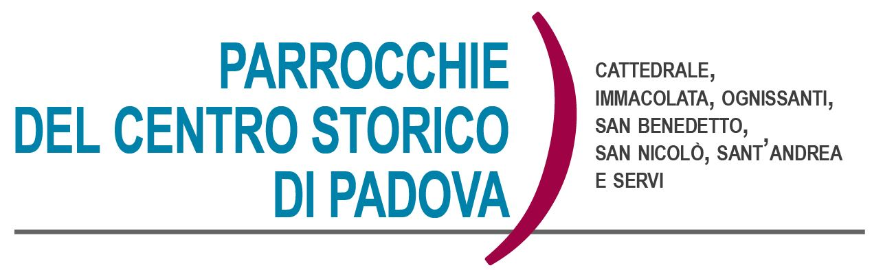
Domenica 16 Gennaio 2022 – Seconda del Tempo Ordinario
Isaia 62,1-5;1 Corinzi 12,4-11; Vangelo di Giovanni 2,1-11

Fate quello che vi dirà

Nei Vangeli è sempre necessario superare il livello letterale per arrivare a quello spirituale, in particolar modo nel Vangelo di Giovanni. Nell’episodio presentato dalla liturgia odierna, esclusivo di Giovanni (Gv 2, 1-11), le figure, i gesti, le indicazioni dei giorni, le parole, tutto porta a riflettere sulla manifestazione di Gesù (Gv 2,11). Si tratta del primo segno, di sette. Si dice segno, non miracolo. Papa Francesco commenta: “l’evangelista Giovanni chiama “segni”, perché Gesù non li fece per suscitare meraviglia, ma per rivelare l’amore del Padre” (Udienza generale, 8 giugno 2016). Un segno, carico di mistero e di rivelazione, indispensabile per chi voglia comprendere e vivere l’annuncio cristiano.
Ci sono figure dominanti: la Madre, il Figlio, i servi, e poi l’acqua, il vino, il maestro di tavola, tutti anonimi, eccetto Gesù. La Madre, che rappresenta Israele, è colei che vede in anticipo le necessità e capisce che la festa della vita sta divenendo triste. Segnala il problema alla Parola, al Figlio, all’unico che può dare nuova vita. Dice ai servi di obbedire alla Parola del Figlio. L’obbedienza alla Parola è la via per la nuova vita, la nuova alleanza. Le sei idrie/giare/vasche di pietra, ormai inutili perché vuote, sono segno delle difficoltà delle vecchie forme istituzionali di religiosità. La Madre interviene e il Figlio, nonostante dica che non è giunta la sua ora, provvede. La Madre sa che l’ora è venuta, che il momento della trasformazione è scoccato, e Gesù offre all’umanità un nuovo rapporto con il Padre. “Nel nostro tempo di estrema penuria di vino, mentre i moderni Faraoni sognano di trasformare il mondo in un vasto stato-termitaio, i frammenti e gli atomi della Madre-Vergine, sparsi nel mondo e che hanno nome Donna, sono chiamati a ritrovare la loro anima, la loro divinità, il loro senso della spiritualità, la loro naturale risposta alla bellezza… per pacificare la terra, riconciliare i fratelli nemici, cancellare Caino, far risorgere Abele, ricondurre tutta la terra al Padre, predisporre il cuore umano ad accogliere e vivere la Verità” (p. Giovanni Vannucci). A cura di Padre Cristiano Cavedon
APPUNTAMENTI DELLA SETTIMANA

SETTIMANA DI PREGHIERA PER L’UNITA’ DEI CRISTIANI
18 – 26 Gennaio
Ogni anno siamo chiamati a vivere una settimana scandita da una preghiera continua e profonda per l’Unità di tutti i cristiani. Quest’anno è stato affidato al Consiglio delle chiese del Medio Oriente, con sede a Beirut, il compito di preparare il tema ed i testi per questa preghiera. La scelta è caduta sul tema: “In oriente abbiamo visto apparire la sua stella e siamo venuti qui per onorarlo”. Mai come in questi tempi difficili sentiamo il bisogno di una luce che vinca le tenebre, e quella luce, come proclamano i cristiani, è stata manifestata in Gesù Cristo.

Gruppo ragazzi delle Medie e gruppo Giovanissimi
In questo tempo nel quale si protrae l’emergenza sanitaria abbiamo valutato l’opportunità di sospendere, al momento, gli incontri in presenza. Ma allo stesso tempo ci farebbe piacere mantenere un contatto/dialogo/saluto con tutti i ragazzi. Per questo motivo chiediamo a tutti i ragazzi delle medie e ai giovanissimi (che lo desiderano) di inviarci il proprio contatto (mail oppure cellulare) attraverso il quale vi segnaleremo il Link per un collegamento Zoom; una serata con i ragazzi delle medie ed una serata con i ragazzi delle superiori. I nostri contatti sono i seguenti: DON VITO 3278680111, oppure DON GIULIANO 3405592020. In attesa di poteri vedere, anche sullo schermo, a tutti, un caro saluto!!

- Martedì 18 ore 21.00, prove di canto della Cappella Musicale della Cattedrale.

- Continua il Cammino di Iniziazione Cristiana (delle parrocchie della Cattedrale, S. Benedetto, S. Nicolò, S. Andrea, Servi), domenica 23 Gennaio alle ore 10.00 con i genitori ed i ragazzi di 4^ Elementare presso la parrocchia di San Nicolò. L’incontro terminerà, come sempre, con la S. Messa delle ore 11.30 in Chiesa S. Nicolò, genitori è ragazzi assieme.

- Continua il Cammino di Iniziazione Cristiana ad Immacolata:

- Ogni domenica alle ore 10.30 si tiene l'incontro dell'iniziazione cristiana per i bambini. A seguire la S. Messa; il gruppo delle medie “Giovani per la Pace” si incontra invece ogni domenica alle ore 10, alternativamente per un incontro o per la visita agli anziani soli del quartiere.

- In parrocchia ad Ognissanti, domenica 23 alle ore 11.00, secondo incontro degli spazi di dialogo del Sinodo Diocesano.

- Orario S. Messa feriale a S. Andrea: nei venerdì di gennaio la S. Messa non sarà alle 19.00 ma alle 18.00. Grazie dell’attenzione.

- Sosteniamo le Cucine Popolari: sabato 22 e domenica 23, nel sagrato della Parrocchia di S. Nicolò ci sarà la “vendita” di confetture a favore delle Cucine Popolari di Padova. Un grazie di cuore a quanti vorranno dare una mano per questo importante luogo di carità e solidarietà.

- Adorazione perpetua: presso la Chiesa di S. Lucia, puoi trovare ogni giorno la possibilità di sostare davanti all’Eucarestia.

Calendario Liturgico dal 16 AL 23 gennaio 2022

►Domenica 16 Gennaio – Seconda del Tempo Ordinario
Cattedrale: ore 9.30; ore 11.30; 16.30 Ordinazione Episcopale; ore 20.00
Sant’Andrea: ore 9.30; ore 11.30
San Benedetto: ore 10.00
Ognissanti: ore 10,00
Immacolata: ore 9.00; ore 11,30
San Nicolò: ore 10.00; ore 11.30
Servi: ore 10.30; ore 17.15

►Lunedì 17 – S. Antonio Abate
Cattedrale: ore 7.30; ore 11.00; ore 18.30.
Immacolata: ore 9.00
San Benedetto: ore 17.00 def. Zanotto Antonio (ore 16.30 recita del Rosario)
San Nicolò: ore 18.30
Servi: ore 18.30

►Martedì 18 – Inizia la Settimana di preghiera per l’Unità dei Cristiani
Cattedrale: ore 7.30; ore 11.00; ore 18.30.
Immacolata: ore 9.00
San Benedetto: ore 17.00 (ore 16.30 Rosario)
San Nicolò: ore 18.30
Servi: ore 18.30
Sant’Andrea: ore 19.00

►Mercoledì 19
Cattedrale: ore 7.30; ore 11.00; ore 18.30.
Immacolata: ore 9.00
San Benedetto: ore 17.00 (ore 16.30 Rosario)
San Nicolò: ore 18.30
Servi: ore 18.30
Sant’Andrea: ore 19.00

►Giovedì 20 – S. Fabiano e S. Sebastiano
Cattedrale: ore 7.30; ore 11.00; ore 18.30.
Immacolata: ore 9.00
San Benedetto: ore 17.00 (ore 16.30 Rosario)
San Nicolò: ore 18.30
Servi: ore 18.30
Sant’Andrea: ore 19.00

►Venerdì 21 – S. Agnese
Cattedrale: ore 7.30; ore 11.00; ore 18.30.
Immacolata: ore 9.00
San Benedetto: ore 17.00 (ore 16.30 Rosario)
San Nicolò: ore 18.30
Servi: ore 18.30
Sant’Andrea: ore 18.00

►Sabato 22
Cattedrale: ore 7.30; ore 11.00; ore 18.30.
Immacolata: ore 9.00
San Benedetto: ore 17.00 (ore 16.30 Rosario)
San Nicolò: ore 18.30
Servi: ore 18.30
Sant’Andrea: ore 19.00

►Domenica 23 Gennaio – Terza del Tempo Ordinario
Cattedrale: ore 9.30; ore 11.30; 18.30; ore 20.00 - Vespro ore 17,00
Sant’Andrea: ore 9.30; ore 11.30
San Benedetto: ore 10.00
Ognissanti: ore 10,00
Immacolata: ore 9.00; ore 11,30
San Nicolò: ore 10.00; ore 11.30
Servi: ore 10.30; ore 17.15

Celebrazione in Cattedrale con il Vescovo Claudio:
in questa domenica 16 Gennaio alle ore 16.30 Ordinazione Episcopale
di Mons. Giampaolo Dianin, nuovo Vescovo di Chioggia.

CONTATTI: don Giuliano 340-5592020, don Marco 348-3922126,
don Vito 327-8680111, don Tommaso 329-7864278,
P. Cristiano 347-7182161, don Massimo 347-4292370.
Per chi volesse seguire le celebrazioni ai Servi:
https://www.youtube.com/channel/UCJzMDgjARM4m2jo_LSAFmIg

